**Trabajo Final - Simulación**

**Loshitech, un anunciante en Twitch**

Franco Damian Fresno

1615464

Camila Margni

1672964

Martin Izraelski

ffresno@frba.utn.edu.ar cmargni@frba.utn.edu.ar mizraelski@frba.utn.edu.ar

*Universidad Tecnológica Nacional, Facultad Regional Buenos Aires*

**Resumen**

*En el siguiente documento se presentará un caso de estudio en el cual se pretende mostrar las ventajas de realizar una simulación para seleccionar la mejor distribución de tipos de publicidades en la plataforma Twitch. Los métodos de simulación nos permitirán simplificar la realidad a través de un modelo abstracto utilizando la metodología “*∆T constante*”. Esto implicará que se identifiquen y clasifiquen los elementos propios del sistema y se obtengan los resultados deseados dado un elemento de control. Para las variables estocásticas se encontrarán sus funciones de densidad de probabilidad correspondientes para representar lo más fielmente posible la entrada de datos al sistema.*

**Palabras Clave**

Simulación. Toma de decisiones. Modelo. Metodología ∆T constante. Función de Densidad de Probabilidad.

**Introducción**

Con la salida de su nueva línea de teclados mecánicos, la reconocida empresa de periféricos Loshitech desea conocer la distribución óptima de tipos de publicidades a realizar en diversas transmisiones de la plataforma Twitch. Luego de analizar las últimas tendencias en videojuegos se encontró que League of Legends es el juego más visto del último tiempo en la mencionada plataforma siendo superado únicamente por la categoría “Just Chatting” que los creadores de contenido utilizan para hablar sin jugar con su audiencia [1]. Los directos con la categoría del mencionado juego son buenos candidatos para ser publicitados.

Twitch ofrece a los anunciantes dos tipos de publicidades: anuncios comunes en los laterales de la página y pausas publicitarias regulares. Las publicidades del primer tipo corresponden a anuncios que aparecen en cualquier momento de la transmisión mientras que las del segundo tipo son anuncios que el propio creador de contenido decide cuando mostrar durante su transmisión, debiendo hacerlo durante el transcurso de la misma sin excepción [2]. La ventaja clara que tienen las pausas publicitarias es que los usuarios suelen clickearlas entre un cuarenta porciento (40%) y cuarenta y dos porciento (42%) de las veces mientras que los anuncios comunes solamente entre un veinte porciento (20%) y un veinticuatro porciento (24%). Esto es debido a que las pausas publicitarias suelen ser recomendadas por el mismo creador de contenido al cual los usuarios siguen.

Existe un software de bloqueo de publicidades, AdBlock, el cual quita la visualización de los anuncios comunes del navegador pero no afecta a las pausas emitidas por el creador de contenido. Aproximadamente un cuarenta porciento (40%) de los usuarios utilizan este software.

La plataforma le cobra al anunciante diariamente cada vez que su anuncio es visto por mil (1000) usuarios. El costo de la publicidad varía de acuerdo, entre otras cosas, al tipo de publicidad. Para las publicidades del primer tipo esta variación va desde 1 a 4 dólares (equiprobable) y para las de segundo tipo desde 4 a 10 dólares (equiprobable). Para controlar el dinero destinado a publicidad, Loshitech establece un presupuesto máximo diario que no puede sobrepasarse por lo que alcanzado dicho número, Twitch dejará de mostrar anuncios de la compañía.

Las compañías suelen destinar como presupuesto para marketing y publicidad entre un uno porciento (1%) y un diez porciento (10%) de los ingresos anuales [3]. En el año 2021 los ingresos de Loshitech fueron de novecientos cuarenta y siete (947) millones de dólares. Esto limita la cantidad de anuncios que Twitch muestra en la página diariamente ya que no se pueden mostrar más anuncios de los que se pueden facturar. Existe un caso especial donde Twitch beneficia a las compañías: como la forma de cobro de la plataforma es por cada mil (1000) visualizaciones, si al finalizar el día restan algunas sin facturar, estas son facturadas el próximo día junto con las nuevas visualizaciones. En el caso de que al sumar estas visualizaciones a las nuevas superen el presupuesto establecido por Loshitech, sólo se cobra el monto que el presupuesto establece dejando sin efecto el cobro de las anteriores.

Al inicio de cada temporada estacional (invierno, primavera, verano y otoño), League of Legends en conjunto con Twitch, realizan un evento de drops de elementos cosméticos del juego (skins para sus personajes con distintos tipos de rarezas). Durante este evento, todos los usuarios que se encuentran visualizando una transmisión del juego tienen la posibilidad de ganar uno de estos elementos, lo que aumenta las visualizaciones de League of Legends. El objetivo de la empresa dueña del juego con estos eventos es llegar a nuevos usuarios que lo descarguen y comiencen a jugarlo. Al inicio de cada estación, League of Legends anuncia el tope de drops a regalar que suele variar entre mil (1000) y tres mil (3000) (equiprobable) y se entrega un drop cada mil (1000) visualizaciones a un usuario afortunado aleatorio. Durante el evento, las visualizaciones aumentan en relación a la cantidad de drops que se anuncian dado que a mayor cantidad de drops, mayor es el incentivo de los usuarios a participar ya que aumentan sus chances de recibir uno. El porcentaje en el que aumentan las visualizaciones se calcula dividiendo la cantidad de drops anunciados por el tope máximo de drops que la empresa suele otorgar (3000 drops). Al día siguiente de agotados los drops, las visualizaciones siempre vuelven a la normalidad ya que muchos usuarios pierden este incentivo para ver el juego. Por la gran concurrencia de usuarios en Twitch, la página aumenta los costos en un cuarenta y cinco porciento (45%) por cada publicidad que figura en su plataforma (cualquiera sea su tipo) dado que para los anuncios comunes la relación de clicks sobre visualizaciones aumenta en un diez porciento (10%) y para las pautas publicitarias aumenta en un dieciocho porciento (18%) por la cantidad de personas que miran el stream. Por los aumentos de costos, Loshitech suele destinar un presupuesto diario especial que sólo se utiliza durante el evento. A su vez, puede decidir no participar en los eventos no destinando un presupuesto para los mismos.

Junto con esta información se desea obtener la mejor distribución de anuncios comunes y pausas publicitarias regulares, así como también el presupuesto diario para días normales y eventos a destinar para minimizar el costo y maximizar los clicks sobre las publicidades tanto para días normales como durante el evento con respecto a las visualizaciones totales del juego. Además, Loshitech quiere saber a qué porcentaje de visualizaciones del total no le pudo insertar anuncios debido a establecer un presupuesto bajo, independientemente de si fueron perdidas durante eventos o durante días normales.

**Proceso de simulación**

Se llevará a cabo el proceso de simulación considerando las etapas que lo conforman, aclarando que las mismas no tienen que ejecutarse en el orden adoptado:

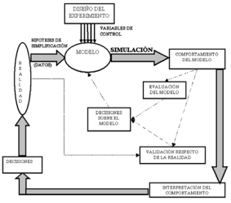

*Figura 1. Proceso de Simulación*

**Formulación del problema**

Para la formulación del problema se van a definir preguntas que deben contestarse, hipótesis que deben probarse o efectos que deben estimarse [4]. Previamente a ello, es necesario definir de forma clara y precisa el objetivo de nuestra investigación: Determinar el porcentaje de distribución de anuncios comunes y pautas publicitarias regulares para minimizar el costo de inversión pero maximizando el porcentaje de clicks en publicidad respecto a las visualizaciones totales de las transmisiones así como también el presupuesto diario tanto para días normales como para eventos.

**Recolección y procesamiento de información tomada de la realidad**

La formulación del problema y el desarrollo de un modelo adecuadamente representativo de la realidad, el cual se pretende simular, requieren de información (datos) que debe ser recolectada, almacenada y procesada para adecuar su nivel de definición a las necesidades del problema. Como los resultados que se obtengan al efectuar la simulación sólo serán válidos como información decisoria ante el sistema real en la medida que lo sean los datos a partir de los cuales se desarrolló el modelo, se le debe de dar gran importancia a la recolección y procesamiento de información tomada de la realidad. Asimismo, debe tenerse en cuenta que dichas tareas demandan gran cantidad de tiempo, suelen ser costosas y efectuarlas puede ocasionar ciertas dificultades [4].

En este caso de estudio, se han recolectado datos sobre las visualizaciones acumuladas diariamente para League of Legends [5]. Dicha información consiste en la cantidad de visualizaciones que recibe el juego desde el 11 de agosto de 2021 hasta el 6 de febrero de 2022. Si bien se pueden obtener datos desde el año 2016, para esta simulación se han considerado datos de los últimos ciento ochenta (180) días dado que la empresa Loshitech quiere publicitar en el juego más visto del momento.

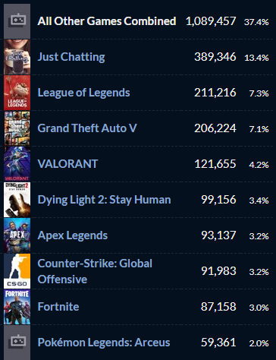

*Figura 2. Videojuegos en Twitch con mayor cantidad de visualizaciones de los últimos 7 días*

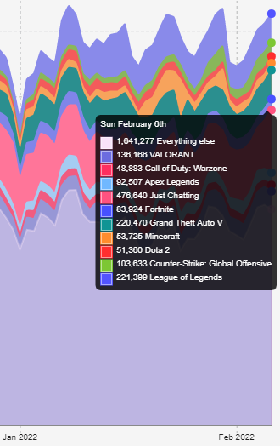

*Figura 3. Cantidad de visualizaciones por día del juego League of Legends entre enero y febrero de 2022*

Procesando estos datos podemos inferir un período de tiempo ∆T fijo de un día para contabilizar la cantidad de visualizaciones de League of Legends utilizando una función de probabilidad de densidad.

Por su parte, la variación en el costo de la publicidad por cada mil visualizaciones corresponde a una función de densidad equiprobable entre 1 y 4 dólares para los anuncios comunes y a otra función de densidad también equiprobable entre 4 y 10 dólares para las pausas publicitarias.

En cuanto a la cantidad de drops anunciados por la empresa, estos son definidos por una función de densidad de probabilidad equiprobable entre 1000 y 3000 por cada evento.

**Formulación del modelo**

A partir de los datos tomados de la realidad y aplicando las hipótesis de simplificación adecuadas al objetivo planteado, se procederá a la formulación del modelo.

Para ello se van a clasificar las variables, se identificarán los eventos independientes y se analizarán las funciones de densidad de probabilidad.

Asimismo se toma la decisión de simplificar el cálculo de días de duración para las estaciones, considerando que cada noventa y uno (91) días comienza una nueva estación.

**Clasificación de variables**

Las variables pueden ser exógenas o endógenas. Las variables exógenas son aquellas cuyo valor está determinado por factores externos y no es modificado por el sistema. Por otro lado, las variables endógenas, que son dependientes del sistema, sí sufren modificaciones dentro del modelo. Dentro del grupo de las variables exógenas están los datos que son variables no controlables (valores de la realidad) y las variables de control cuya alteración se desea poner a prueba para obtener diferentes resultados y así concretar la toma de decisiones. Las variables endógenas se dividen en variables de estado que son las que representan el estado del sistema y las variables de resultado que representan el producto de la simulación dado un cierto valor de la/s variable/s endógena/s de control.

Para nuestro caso de estudio, la clasificación de variables resulta de la siguiente manera:

* Variables exógenas
  + Datos:
    - VLL (Visualizaciones diarias de League of Legends)
    - CAC (Costo por anuncio común)
    - CPP (Costo por pausa publicitaria)
    - CD (Cantidad de drops a otorgar por evento)
    - PCPP (Porcentaje de clicks diario en pausas publicitarias)
    - PCAC (Porcentaje de clicks diario en anuncios comunes)
  + Control:
    - PPP (Porcentaje de visualizaciones destinadas a pausas publicitarias)
    - PDN (Presupuesto diario durante días normales)
    - PDE (Presupuesto diario durante eventos)
* Variables endógenas
  + Resultado:
    - CN (Costo durante días normales)
    - CE (Costo durante eventos)
    - CCN (Cantidad de clicks sobre anuncios durante días normales)
    - CCE (Cantidad de clicks sobre anuncios durante eventos)
    - PVP (Porcentaje de visualizaciones perdidas)
  + Estado:
    - VPF (Visualizaciones pendientes de facturación)

Determinadas estas variables, procedemos a identificar los eventos.

*Tabla 1. Tabla de Eventos*

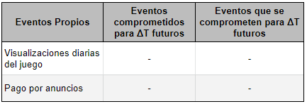

*Tabla 2. Tabla de Eventos Futuros*



**Mecanismo de flujo de tiempo**

A lo largo del tiempo en el modelo se producen eventos "ei" en intervalos fijos de tiempo:

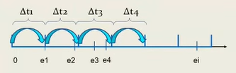

*Figura 4. Eventos en el tiempo*

Al tener un dato dado en densidades (visualizaciones por días) la metodología será avance en el tiempo en intervalos regulares o ∆T constante. La unidad de tiempo en la simulación serán los días.

**Análisis de las funciones de densidad de probabilidad**

El costo de un anuncio común está dado por la función de densidad de probabilidad constante: $f(x) =h$ en el intervalo [1;4].

Resolviendo la función de densidad de probabilidad nos queda:

$F(x) = \int_{1}^{4}{}h dx = 1$

$F(x) = { (hx)}_{1}^{4} = 4h -h = 1$

$h = 1/3$

$F(x) = \int_{1}^{x}{}1/3 du$

$F(x) = 1/3*{ (u)}_{1}^{x}$

$F(x) =x/3 -1/3$

Se resuelve por el método de la inversa al ser más eficiente que el método del rechazo. Para ello se tiene que calcular la inversa de F(x):

Sea R un número aleatorio, CAC = $F{}^{-1}(R)$

$F{}^{-1}(R) =R + 1$/3

$CAC=3R + 1$

La rutina de esta función de densidad de probabilidad es la siguiente:

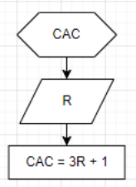

*Figura 3. Modelo de Inversa para el costo por anuncio común*

El costo por pauta publicitaria es similar a la FDP anterior y está dado por la siguiente función $f(x) =h$ en el intervalo [4;10].

Resolviendo la función de densidad de probabilidad nos queda:

$F(x) = \int_{4}^{10}{}h dx = 1$

$F(x) = { (hx)}_{4}^{10} = 10h -4h = 1$

$h = 1/6$

$F(x) = \int_{4}^{x}{}1/6 du$

$F(x) = 1/6*{ (u)}_{4}^{x}$

$F(x) =x/6 -2/3$

Se resuelve por el método de la inversa al ser más eficiente que el método del rechazo. Para ello se tiene que calcular la inversa de F(x):

Sea R un número aleatorio, CPP = $F{}^{-1}(R)$

$CPP=6R + 4$

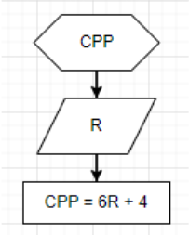

*Figura 4. Modelo de Inversa para el costo por pauta publicitaria*

Para obtener las visualizaciones diarias para el juego League of Legends utilizamos la siguiente función de densidad:

$f(x) = 1,1032*10^{-5}⋅e^{-1,1032*10^{-5} * (x-1.0368*10^{5})}$

$con 103746<x< 662097$

Para obtener dicha función, se recurrió al programa EasyFit, un software que permite conseguir la función que mejor aproxima a un determinado set de datos, en este caso, los datos y estadísticas del sitio web SullyGnome [5].

$F(x) = \int_{103746}^{x}{}1,1032⋅10^{-5}⋅$

${⋅e}^{-1,1032*10^{-5} * (u-1.0368*10^{5}))}$ du

$=\frac{1379( \frac{125000000*e^{\frac{45507}{62500000}}}{1379} - \frac{125000000*e^{\frac{446796}{390625}-\frac{1379x}{125000000}}}{1379} )}{125000000}$

Cálculo de la inversa:

$x = \frac{1379( \frac{125000000*e^{\frac{-45507}{62500000}}}{1379} - \frac{125000000*e^{\frac{446796}{390625}-\frac{1379x}{125000000}}}{1379} )}{125000000}$

$y =$ $-\frac{125000000 * ln(-\frac{125000000e^{(45507/62500000)}x-125000000}{125000000e^{(45507/62500000)}}) -142974720}{1379}$

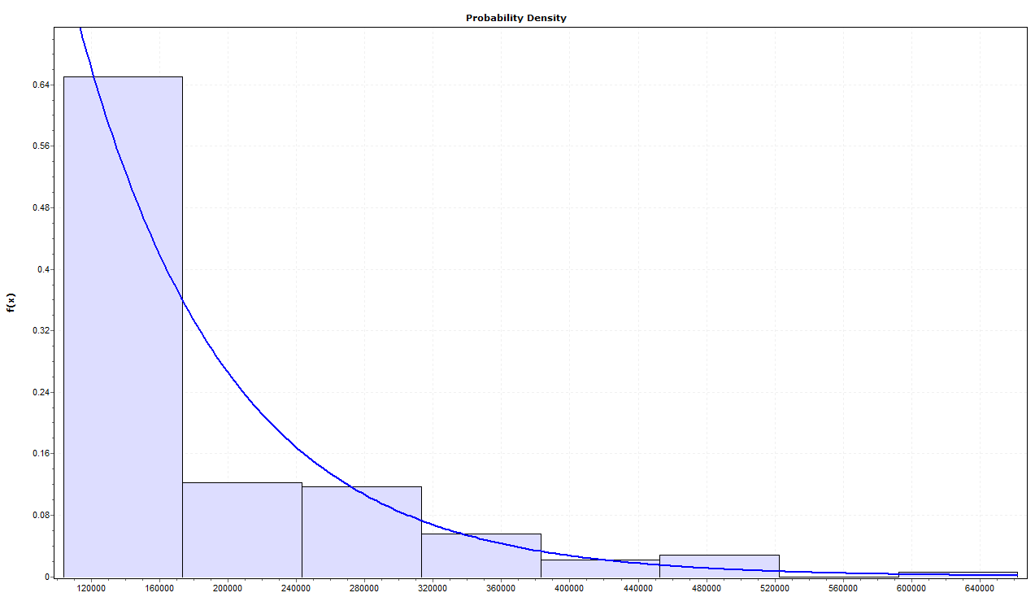

*Figura 5. Gráfico de la función de densidad de probabilidad de las visualizaciones diarias de League of Legends*

Asimismo, esta función exponencial viene dada porque Exponential (2P) es la distribución más simple de las mejores calificadas para los datos obtenidos teniendo en cuenta tres criterios propuestos por EasyFit, tal como se puede observar en la Figura 6.

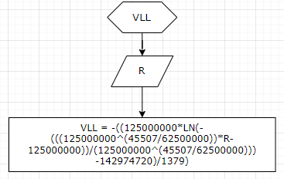*Figura 6. Modelo de Inversa para las visualizaciones diarias*

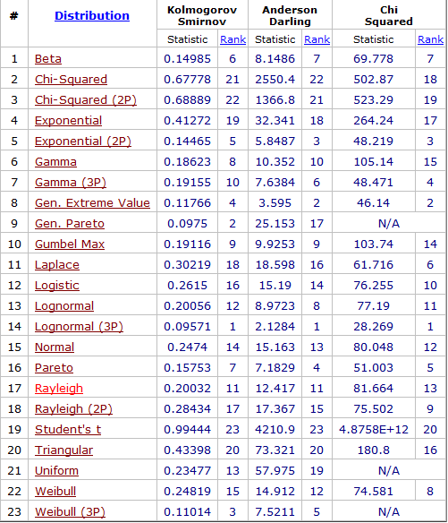

*Figura 7. Alternativas de distribuciones para el juego League of Legends en EasyFit*

La cantidad de drops entregados por la empresa dueña de League of Legends en cada evento está dado por una función de densidad constante en el intervalo [1000;3000] donde $f(x) =h$.

Resolviendo la función de densidad de probabilidad nos queda:

$F(x) = \int_{1000}^{3000}{}h dx = 1$

$F(x) = { (hx)}_{1000}^{3000} = 3000h -1000h = 1$

$h = 1/2000$

$F(x) = \int_{1000}^{x}{}1/2000 du$

$F(x) = 1/2000*{ (u)}_{1000}^{x}$

$F(x) =x/2000 -1/2$

Se resuelve por el método de la inversa al ser más eficiente que el método del rechazo. Para ello se tiene que calcular la inversa de F(x):

Sea R un número aleatorio, CD = $F{}^{-1}(R)$

$CD=2000R + 1000$

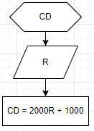

*Figura 8. Modelo de Inversa para la cantidad de drops por evento*

El porcentaje de clicks sobre las visualizaciones generado por los usuarios para las pausas publicitarias está dado por una función de densidad constante en el intervalo [40;42] donde $f(x) =h$.

Resolviendo la función de densidad de probabilidad nos queda:

$F(x) = \int_{40}^{42}{}h dx = 1$

$F(x) = { (hx)}_{40}^{42} = 42h-40h = 1$

$h = 1/2$

$F(x) = \int_{40}^{x}{}1/2 du$

$F(x) = 1/2*{ (u)}_{40}^{x}$

$F(x) =x/2 -20$

Se resuelve por el método de la inversa al ser más eficiente que el método del rechazo. Para ello se tiene que calcular la inversa de F(x):

Sea R un número aleatorio, PCPP = $F{}^{-1}(R)$

$PCPP=2R + 40$

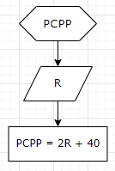

*Figura 9. Modelo de Inversa para el porcentaje de clicks sobre visualizaciones generado por los usuarios para las pausas publicitarias*

El porcentaje de clicks sobre las visualizaciones generado por los usuarios para los anuncios comunes está dado por una función de densidad constante en el intervalo [20;24] donde $f(x) =h$.

Resolviendo la función de densidad de probabilidad nos queda:

$F(x) = \int_{20}^{24}{}h dx = 1$

$F(x) = { (hx)}_{20}^{24} = 24h-20h = 1$

$h = 1/4$

$F(x) = \int_{20}^{x}{}1/4 du$

$F(x) = 1/4*{ (u)}_{20}^{x}$

$F(x) =x/4 -5$

Se resuelve por el método de la inversa al ser más eficiente que el método del rechazo. Para ello se tiene que calcular la inversa de F(x):

Sea R un número aleatorio, PCAC = $F{}^{-1}(R)$

$PCAC=4R + 20$

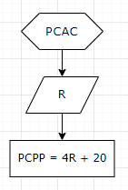

*Figura 10. Modelo de Inversa para el porcentaje de clicks sobre visualizaciones generado por los usuarios para los anuncios comunes*

**Decisiones sobre el modelo**

El desarrollo del modelo es un proceso por aproximaciones sucesivas, a medida que se avanza en el mismo se realizará una evaluación del modelo y de los parámetros estimados y se tomarán decisiones para ajustarlo al logro de los objetivos (aquí se está evaluando la calidad del modelo) [4].

Finalmente será necesario validar el modelo respecto de la realidad (aquí lo que se está comprobando es cuál es la validez de las hipótesis de simplificación adoptadas). El modelo podría ser perfecto como tal, pero no ser adecuadamente representativo de la realidad para el objetivo planteado y en consecuencia la información aportada no sería útil para tomar decisiones sobre esa realidad. El caso contrario es que el modelo sea demasiado simple y no contemple estados que podrían ser determinantes en los resultados [4].

**Resultados**

Se realizaron varias simulaciones en STELLA con distintos escenarios y se escogieron 3, real, óptimo y pesimista.

**Escenario real**

El escenario real proviene del estudio de la inversión en publicidad y los costos de publicar en Twitch.

Para este, se decidió que la inversión que se asigna a los días normales es de 90808 dólares, para días con eventos 116753 dólares, eligiendo que las publicidades sean en un 40% de forma pausa publicitaria, mientras que el otro 60% en forma de banners/anuncios normales.

**Escenario óptimo**

El escenario óptimo proviene del estudio de los resultados de la simulación, siendo éste el que nos permita obtener una mayor cantidad de clicks pero a un costo reducido.

En este escenario, se designaron 129726 dólares a días normales y la misma suma a días con eventos, eligiendo que las publicidades sean 100% en forma de banners/anuncios normales.

**Escenario pesimista**

El escenario pesimista proviene también del estudio de los resultados de la simulación, siendo éste el que nos brinde una baja cantidad de clicks y a un costo alto.

En el último escenario, se designaron 64863 dólares tanto a días normales como a días con eventos, eligiendo que las publicidades sean 100% en forma de pausas publicitarias.

**Resultados finales**

Luego de correr la simulación bajo los escenarios previamente descritos, obtuvimos ciertos resultados de incumbencia para la futura toma de decisiones a nivel empresarial: Costo durante días normales, costo durante días de eventos, cantidad de clics obtenidos bajo días normales, cantidad de clics obtenidos bajo días con eventos, porcentaje de visualizaciones perdidas. Los costos están expresados en dólares.

Para el escenario real, los resultados fueron:

* Clicks durante días con evento: 93.259.917,00
* Clicks durante días normales: 745.128.411,00
* Porcentaje de visualizaciones perdidas: 84.63%
* Costo durante días con evento: 2.726.208.208
* Costo durante días normales: 269.350.050.235

Para el escenario optimista, los resultados fueron:

* Clicks durante días con evento: 125.307.600,00
* Clicks durante días normales: 959.287.163,00
* Porcentaje de visualizaciones perdidas: 51.55%
* Costo durante días con evento: 6.374.731.064
* Costo durante días normales: 491.781.447.653

Para el escenario pesimista, los resultados fueron:

* Clicks durante días con evento: 41.286.701,00
* Clicks durante días normales: 527.333.620,00
* Porcentaje de visualizaciones perdidas: 94.7%
* Costo durante días con evento: 896.898.400
* Costo durante días normales: 174.818.141.573

**Conclusión**

Luego de modelar y correr la simulación pudimos obtener diversos resultados y quedarnos con tres de los cuales para nosotros fueron los más representativos. Estos son: el escenario real, el escenario óptimo y el escenario pesimista. Profundizando un poco más en estos resultados podemos obtener la relación que existe entre el costo y los clicks en cada uno. Para simplificar tomaremos el costo cada 100000 clicks, en dólares y esto lo haremos simplemente dividiendo el costo total por la cantidad de clicks totales, multiplicando ese resultado por 100000.

* Escenario Real: 308,14
* Escenario Optimista: 217,72
* Escenario Pesimista: 323,60

Con estos valores podemos ver que el escenario optimista es el escenario con mejor relación costo-click. Además podemos observar que con respecto al real, hay un 46% más de clicks totales por un 33% más de inversión de dinero.

**Referencias**

[1] Twitch Tracker, “Twitch Games Statistics”, 2021

[2] Streamer Basics, “¿Cuánto paga Twitch por anuncio?”, 2021

[3] Marketing4Food, "¿Cuánto gasta una empresa en publicidad?”

[4] Jorge E. Schmitt, "Simulación”, Apunte de Cátedra

[5] SullyGnome, "Games streamed on Twitch, past 180 days”, 2022